«Утверждено»
/ . Решением Совета
Адвокатской палаты
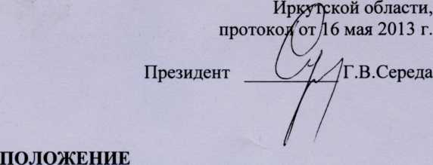
о премировании работников Адвокатской палаты Иркутской области
- Настоящее Положение вводится с целью повышения эффективности работы каждого работника Адвокатской палаты Иркутской области (далее - «Адвокатской палаты»), стимулирования материальной заинтересованности работников в получении максимального эффекта от своей деятельности, в добросовестном выполнении своих должностных обязанностей, в соблюдении трудовой дисциплины и Правил внутреннего трудового распорядка.
- Положение распространяется на всех работников, состоящих в штате Адвокатской палаты, за исключением Президента, Вице-президентов и лиц, с которыми Адвокатской палатой заключены договоры гражданско-правового характера.
- Выплата премии осуществляется в пределах имеющихся средств, предусмотренных соответствующей статьей Сметы доходов и расходов Адвокатской палаты, утвержденной ежегодной Конференцией Адвокатов Иркутской области.
- Периодичность премирования - ежеквартально или в соответствии с приказами Президента .Адвокатской палаты. Выплата премий осуществляется в денежной форме одновременно с выдачей (перечислением) работнику заработной платы.
- Списки на премирование подготавливаются главным бухгалтером Адвокатской палаты, отвечающим за ведение кадровой работы. Списки на премирование должны быть завизированы Вице-президентами Адвокатской палаты.
- Основанием для начисления и выплаты премий является приказ Президента Адвокатской палаты. Размер премии устанавливается индивидуально для каждого работника и не может превышать 100% от должностного оклада работника.
- Президент Адвокатской палаты вправе принять решение о невыплате премии всем работникам или конкретному работнику Адвокатской палаты, а также об изменении размера премии по сравнению со Списками на премирование.
- Работники премируются при условии добросовестного выполнения своих должностных обязанностей и соблюдения трудовой дисциплины. Нарушение правил внутреннего трудового распорядка, трудовой дисциплины* ненадлежащее выполнение должностных обязанностей являются основанием для того, чтобы не представлять работника к премированию.

